Lesbrief wetenschap en technologie
Middenbouw: Greenscreenles
Thema: Vastelaovend

Woordenschat
Vastelaovend  Prins  Optocht  Carnavalskleding  Polonaise  Alaaf  Hoogheid  Confetti | Dansmarieke  Traditie  Liedjes  Schminken  Adjudant  Praalwagen  Serpentines

Leerdoelen
- Leerlingen laten kennismaken met het Nederlandse carnaval, specifiek Vastelaovend.
- De woordenschat van de leerlingen rondom Vastelaovend wordt uitgebreid.
- Leerlingen worden gestimuleerd om hun creativiteit te gebruiken bij het ontwerpen van een praalwagen.
- De leerlingen ervaren digitale technologie door het gebruik van het greenscreen.

Benodigdheden
- Presentatie: Vastelaovend: het volksfeest in Limburg.
- Verhaal Vastelaovend (bijlage 1)
- Woordenschatlijst Vastelaovend (bijlage 2)
- Tekening ‘lege praalwagen’ of ‘tractor met praalwagen’ (bijlage 3)
- Papier en stiften
- Greenscreens (liefst 2 of 3)
- Ipads met app ‘Greenscreen Doink’.
- Stappenplan: foto maken in Greenscreen (bijlage 4)
- Tipblad Greenscreen (bijlage 5)
- Stappenplan Imovie (bijlage 6)

Lesbeschrijving
Tijdens deze les maken de leerlingen kennis met carnaval en vooral met vastelaovend. Wat hoort er allemaal bij vastelaovend, wat zijn tradities? Samen met de klas gaan we een ‘optocht’ maken met praalwagens. Door middel van het greenscreen gaan leerlingen zichzelf op hun eigen praalwagen zetten.
Lesopbouw
Introductie
Je start de les met een presentatie over carnaval: het volksfeest in Limburg. In de presentatie bespreek je aan de hand van een verhaal de woorden van de woordenlijst. Bekijk je het klokhuis om de kinderen nog meer te weten te laten komen over vastelaovend. Ook leg je de opdracht uit. In de presentatie laat je voorbeelden zien van praalwagens en thema ideeën.

Je kunt kiezen uit opdracht 1:
Opdracht 1 → praalwagen tekenen:
- Op een A4-papier ontwerpen de leerlingen individueel een praalwagen met potlood. Zodra de schets klaar is, mogen ze deze inkleuren of schilderen.
- De praalwagen moet aan de volgende eisen voldoen:
  - Een duidelijk thema hebben.
  - Verwerk minimaal vijf woorden uit de woordenschatlijst in de tekening.
  - Veilig zijn voor zowel volwassenen als kinderen om op te staan.
  - Een specifiek plekje vrij laten waar de leerling zichzelf kan plaatsen op de praalwagen.
- Nadat de tekening klaar is, maken de leerlingen een foto van zichzelf voor het greenscreen, samen met een foto van hun tekening.
- In de Doink app worden beide foto's samengevoegd volgens het stappenplan voor het maken van een foto in Greenscreen.
- Wanneer alle foto's klaar zijn, worden ze geïmporteerd in iMovie.
- Elke leerling vertelt kort over zijn of haar praalwagen en welke elementen ze hebben toegevoegd. Stimuleer de leerling om hiervoor de woorden uit de woordspin te gebruiken.
- Tot slot kan er een 'Vastelaovend' liedje onder de video gezet worden om de presentatie compleet te maken.

Opdracht 2 → praalwagen knutselen:
- Verdeel de klas in groepjes en wijs elk groepje materialen toe om een praalwagen te knutselen.
- Elk groepje maakt eerst een schets van hun praalwagen, hoe moet hij eruitzien?
- Elk groepje ontwerpt een praalwagen die aan de volgende eisen voldoet:
  - Een duidelijk thema hebben.
  - Verwerk minimaal vijf woorden uit de woordenschatlijst in de praalwagen.
  - Veilig zijn voor zowel volwassenen als kinderen om op te staan.
  - Iedere leerlingen moet dmv het greenscreen plekje krijgen op de praalwagen.
- Nadat de praalwagen is gebouwd, maken de leerlingen een foto van zichzelf voor het greenscreen en een aparte een foto van hun praalwagen. (gebruik tipblad Greenscreen)
- In de Doink app worden beide foto's samengevoegd volgens het stappenplan: foto maken in Greenscreen Doink.
- Wanneer alle foto's klaar zijn, worden ze door de leerkracht of de leerlingen zelf geïmporteerd in iMovie → stappenplan Imovie
- Elk groepje vertelt kort over hun praalwagen en welke elementen ze hebben toegevoegd. Stimuleer kinderen om de woorden uit de woordspin te gebruiken.
- Tot slot kan er een 'Vastelaovend' liedje onder de video gezet worden om de presentatie compleet te maken.
Bekijk samen met de klas het filmpje met alle praalwagens.

Bijlage 1
Verhaal Vastelaovend
Er is een magisch feest genaamd Vastelaovend, ook wel bekend als carnaval. Het is een tijd waarin de straten zijn gevuld met gelach en muziek, en waarin iedereen zich verkleedt in de meest kleurrijke carnavalskleding.
In het hart van het feest staat de Prins, de Hoogheid van Vastelaovend. Hij wordt gekozen om het feest te leiden en de vrolijkheid te verspreiden. Samen met zijn trouwe adjudanten staat hij aan het hoofd van de festiviteiten.
Een van de hoogtepunten van Vastelaovend is de grote optocht door de straten van het dorp. Praalwagens versierd met confetti en serpentines trekken voorbij, terwijl mensen langs de kant staan te juichen en "Alaaf!" roepen, de traditionele groet van het feest.
Tijdens de optocht dansen de mensen in een lange rij, hand in hand, in wat ze de polonaise noemen. De dansmariekes springen vrolijk in de lucht en voeren hun beste dansmoves uit.
Langs de route worden liedjes gezongen die speciaal voor Vastelaovend zijn geschreven. De straten weerklinken met gelach en muziek, terwijl mensen meezingen en dansen.
Voor het feest begint, worden de gezichten van de feestvierders versierd met prachtige schmink. Kleurrijke patronen en grappige ontwerpen toveren een glimlach op ieders gezicht.
Vastelaovend is meer dan alleen een feest; het is een traditie die generaties lang wordt doorgegeven. Een tijd waarin mensen samen komen om te lachen, te dansen en te genieten van elkaars gezelschap.
En zo vieren de mensen jaar na jaar, vol vreugde en plezier, het magische feest van Vastelaovend.
Bijlage 2
Woordenlijst Vastelaovend
- Vastelaovend: De Limburgse en Brabantse benaming voor carnaval, een jaarlijks terugkerend feest met optochten, verkleedpartijen en festiviteiten.
- Prins: De centrale figuur tijdens Vastelaovend, vaak verkozen als heerser over het feest en betrokken bij verschillende ceremoniële activiteiten.
- Optocht: Een parade van versierde voertuigen, muziekkorpsen en feestvierders die door de straten trekken als onderdeel van de Vastelaovend-vieringen.
- Carnavalskleding: Speciale kleding die mensen dragen tijdens Vastelaovend, vaak kleurrijk, grappig en uitbundig om de feestelijke sfeer te benadrukken.
- Polonaise: Een dans waarbij mensen in een rij dansen en elkaars hand vasthouden, een typische activiteit tijdens Vastelaovend.
- Alaaf: Een traditionele uitroep tijdens Vastelaovend, vergelijkbaar met 'hoera', die vaak wordt gebruikt om enthousiasme uit te drukken.
- Hoogheid: Een eretitel gegeven aan de prins tijdens Vastelaovend.
- Confetti: Kleine gekleurde papiersnippers die vaak tijdens Vastelaovend worden gebruikt om de feestelijke sfeer te vergroten.
- Dansmarieke: Een danseres, vaak een meisje, gekleed in een specifieke uniforme outfit, die deelneemt aan de Vastelaovend-optochten.
- Traditie: Een gewoonte of ritueel dat van generatie op generatie wordt doorgegeven en een belangrijk onderdeel vormt van de Vastelaovend-vieringen.
- Liedjes: Muzikale composities die specifiek zijn gemaakt voor Vastelaovend en vaak tijdens de festiviteiten worden gezongen.
- Schminken: Het aanbrengen van decoratieve make-up op het gezicht, vaak gebruikt tijdens Vastelaovend om karakters en kostuums te accentueren.
- Adjudant: Een persoon die assisteert en ondersteunt, vaak in dienst van een prins of hoogheid tijdens Vastelaovend. De adjudant heeft een ceremoniële rol en staat de prins bij tijdens verschillende evenementen en festiviteiten.
- Praalwagen: Een grote versierde wagen die deel uitmaakt van de optocht tijdens Vastelaovend. Praalwagens zijn vaak kleurrijk en creatief versierd, volgens verschillende thema's, en kunnen de hoogtepunten van de optocht zijn.
- Serpentines: Lange, kleurrijke papieren stroken die in de lucht worden gegooid en vaak gebruikt worden als decoratie tijdens feestelijke gelegenheden zoals Vastelaovend. Ze zorgen voor een vrolijke en feestelijke sfeer.
Bijlage 3
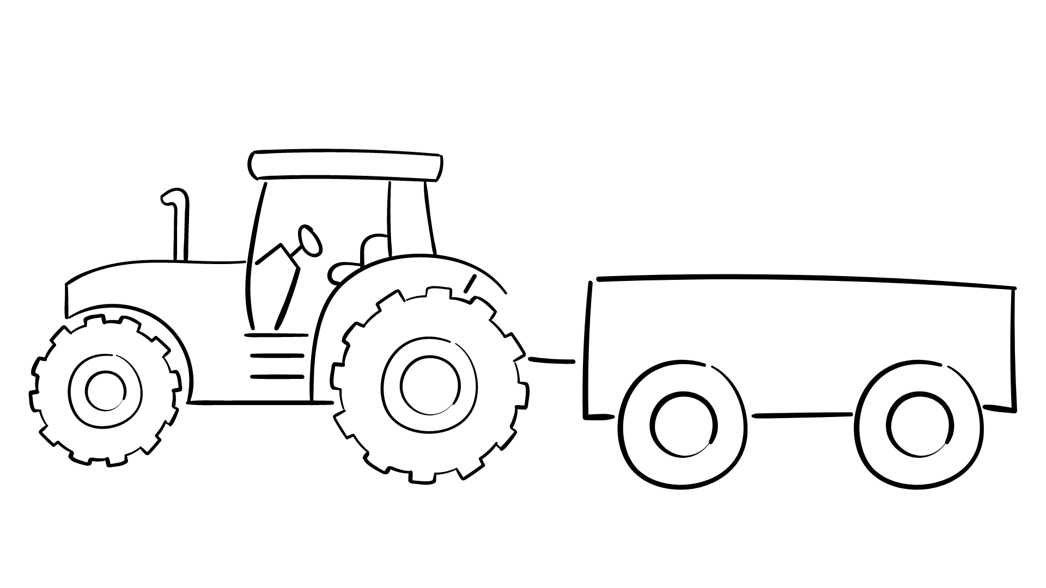

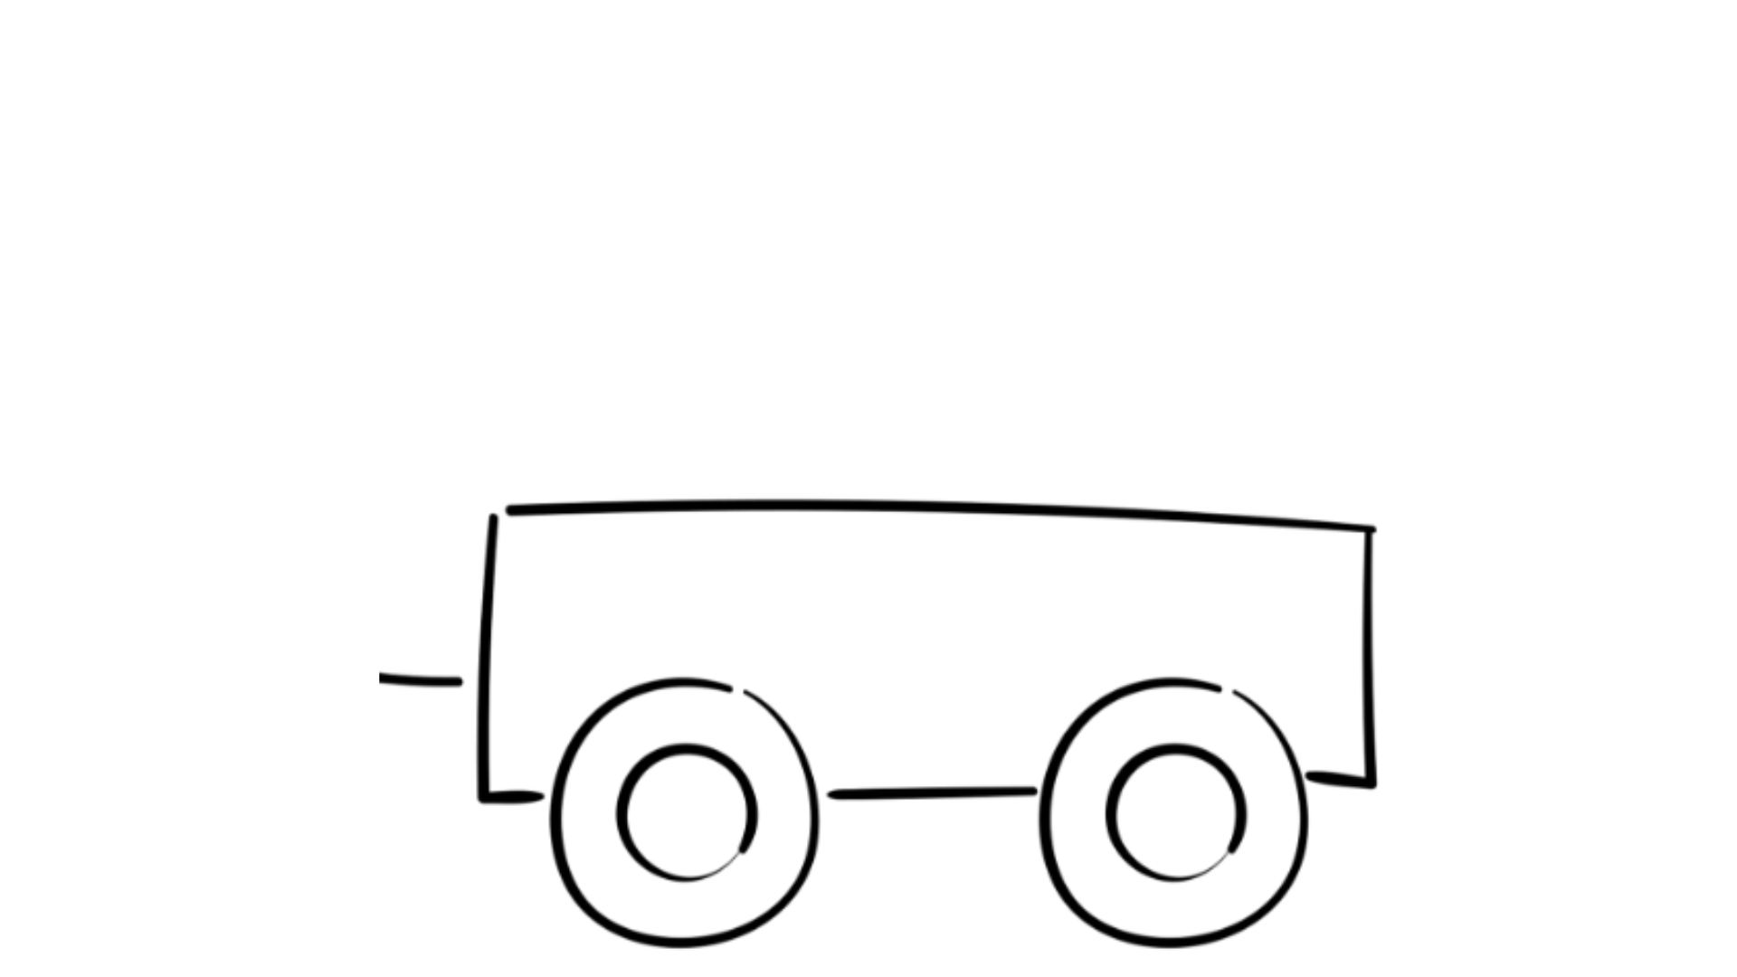

Bijlage 4
Greenscreen Doink foto maken

Open de app:
safari (Internet)

Kies een afbeelding voor je achtergrond |  | 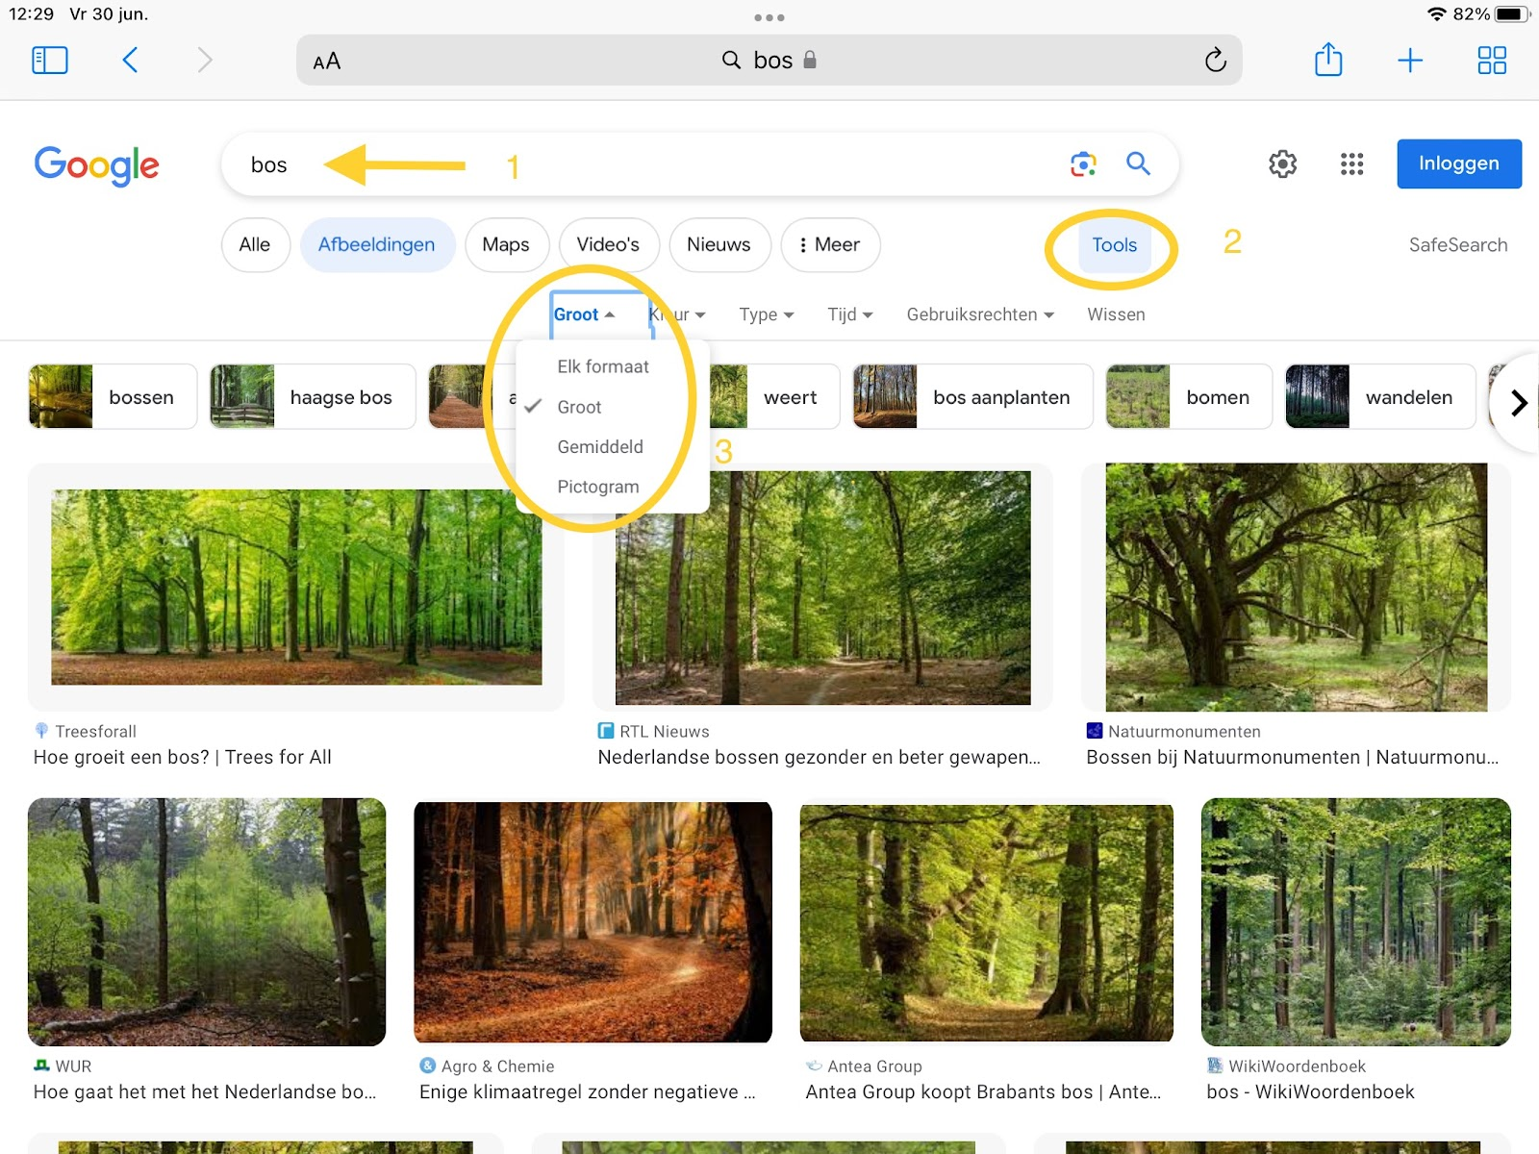
Maak een foto van jezelf voor het greenscreen |  | 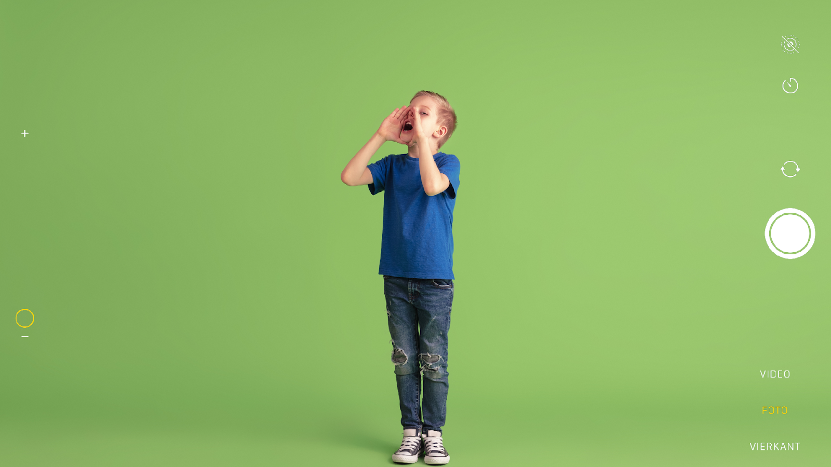
Open de app: greenscreen Doink |  | 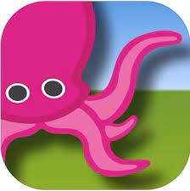
Klik op het plusje  Kies: create a New Project |  | 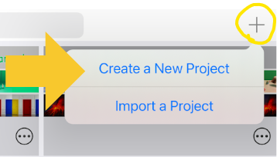
Klik op image
(afbeelding)
Klik bij de onderste ‘balk’ op de +

Klik op Photos
- Klik op een afbeelding/ foto  - Klik op Done |  | 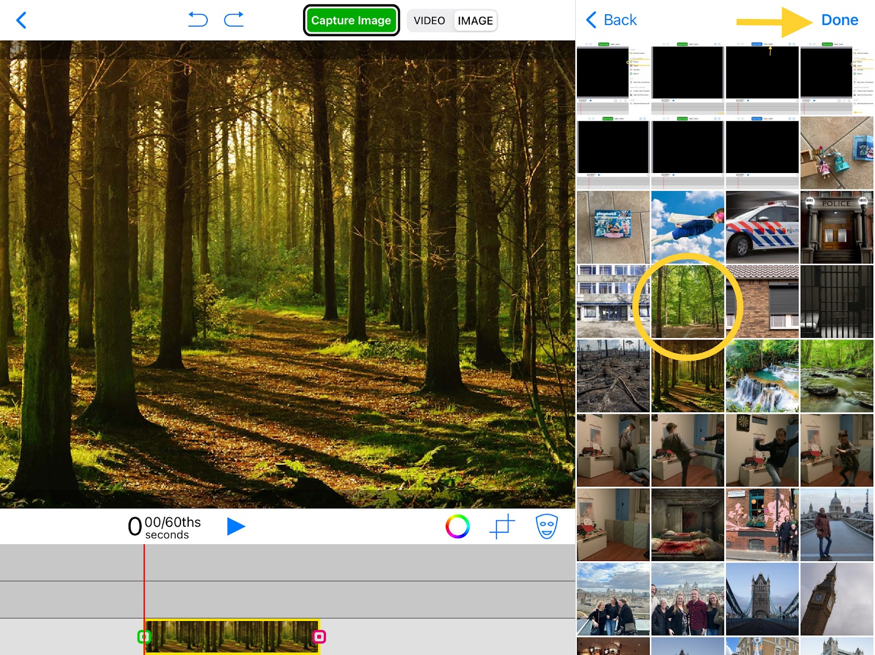
Op de 2e ‘balk’ voeg je je greenscreen foto toe  Klik op Done |  | 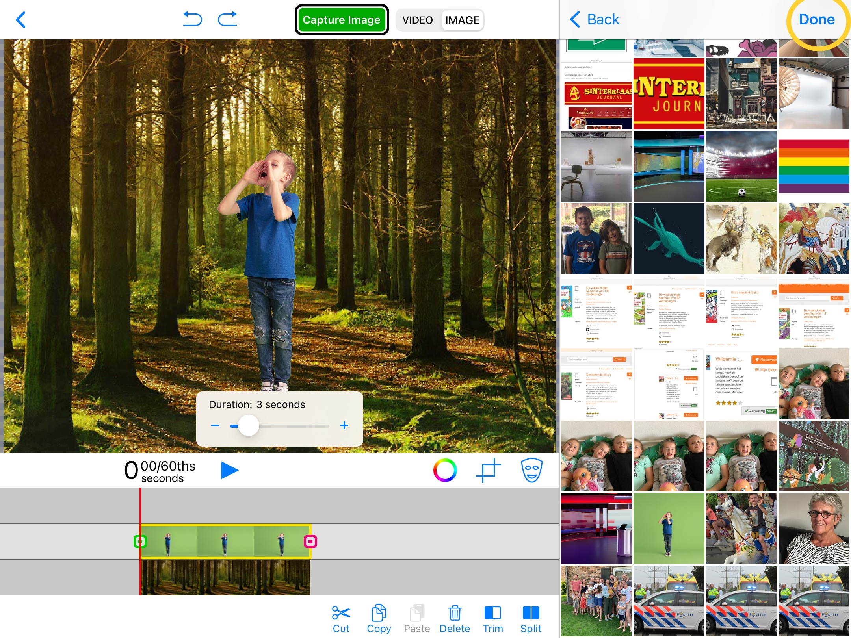
Met deze knoppen kun je je greenscreen foto bewerken.
 |  | Kleur scherm aanpassen |  | foto bijsnijden |  | masker tool
masker tool | achtergrond verwijderen | 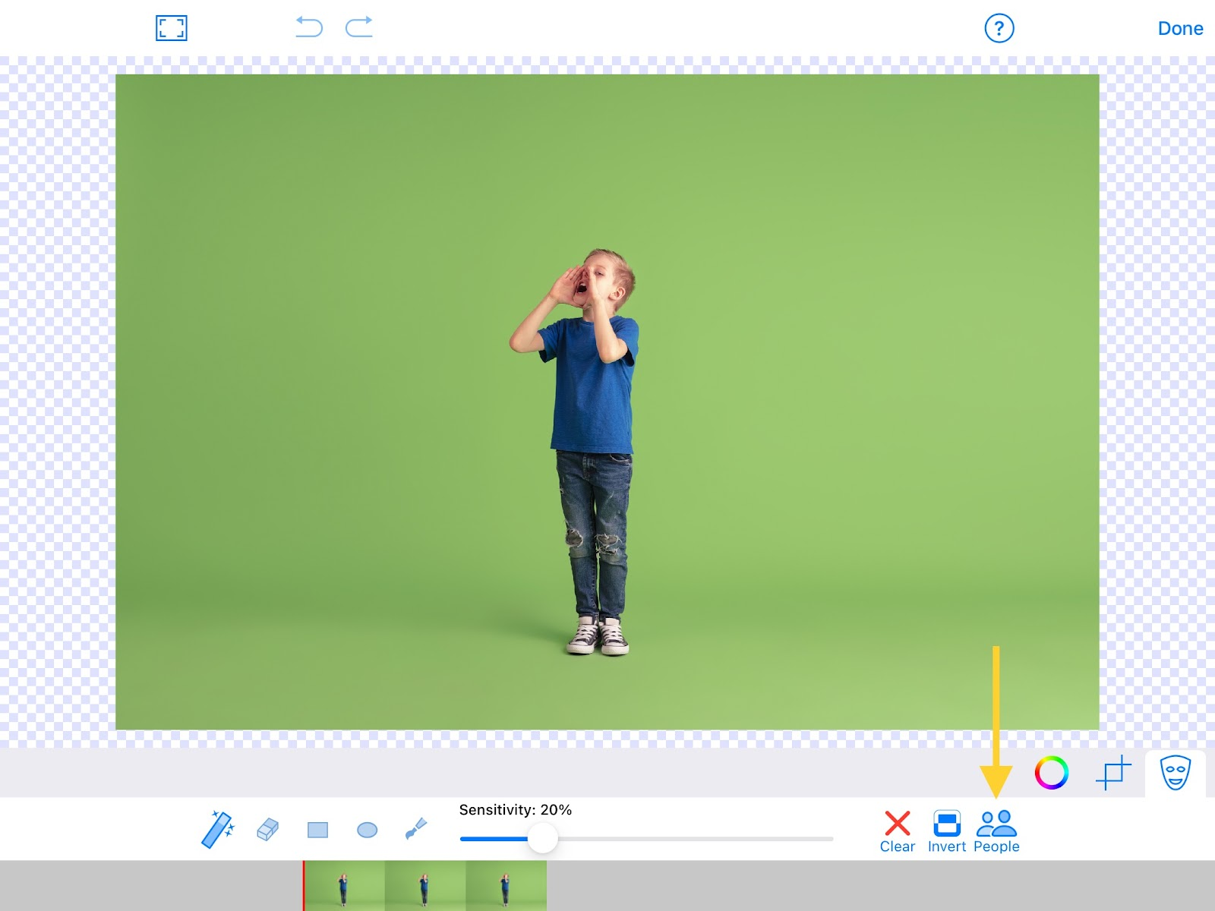 |  |  | 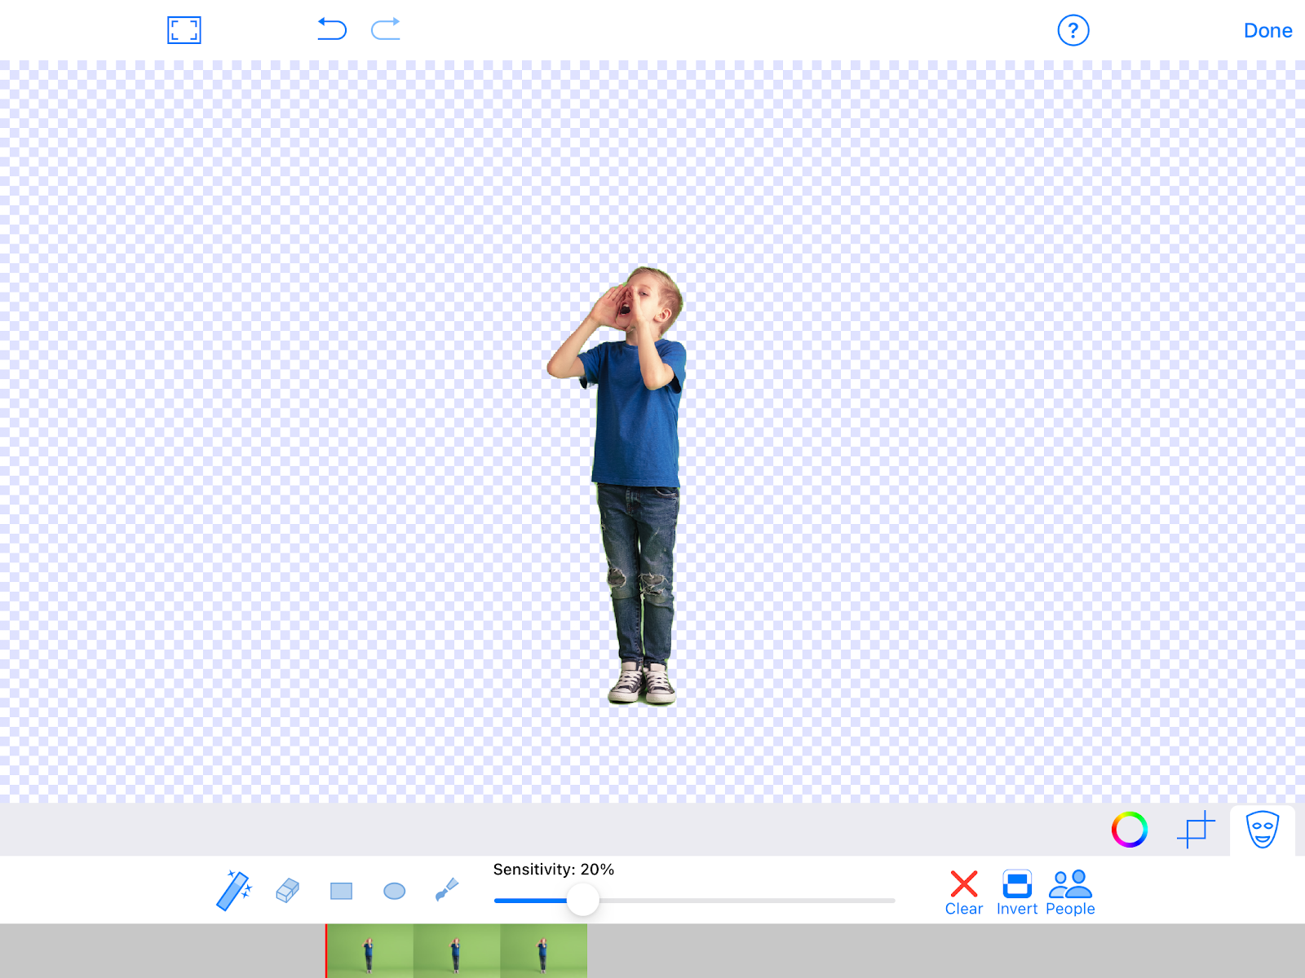
Foto klaar?
Capture image
Klik op save
Sla je foto op

Bijlage 5
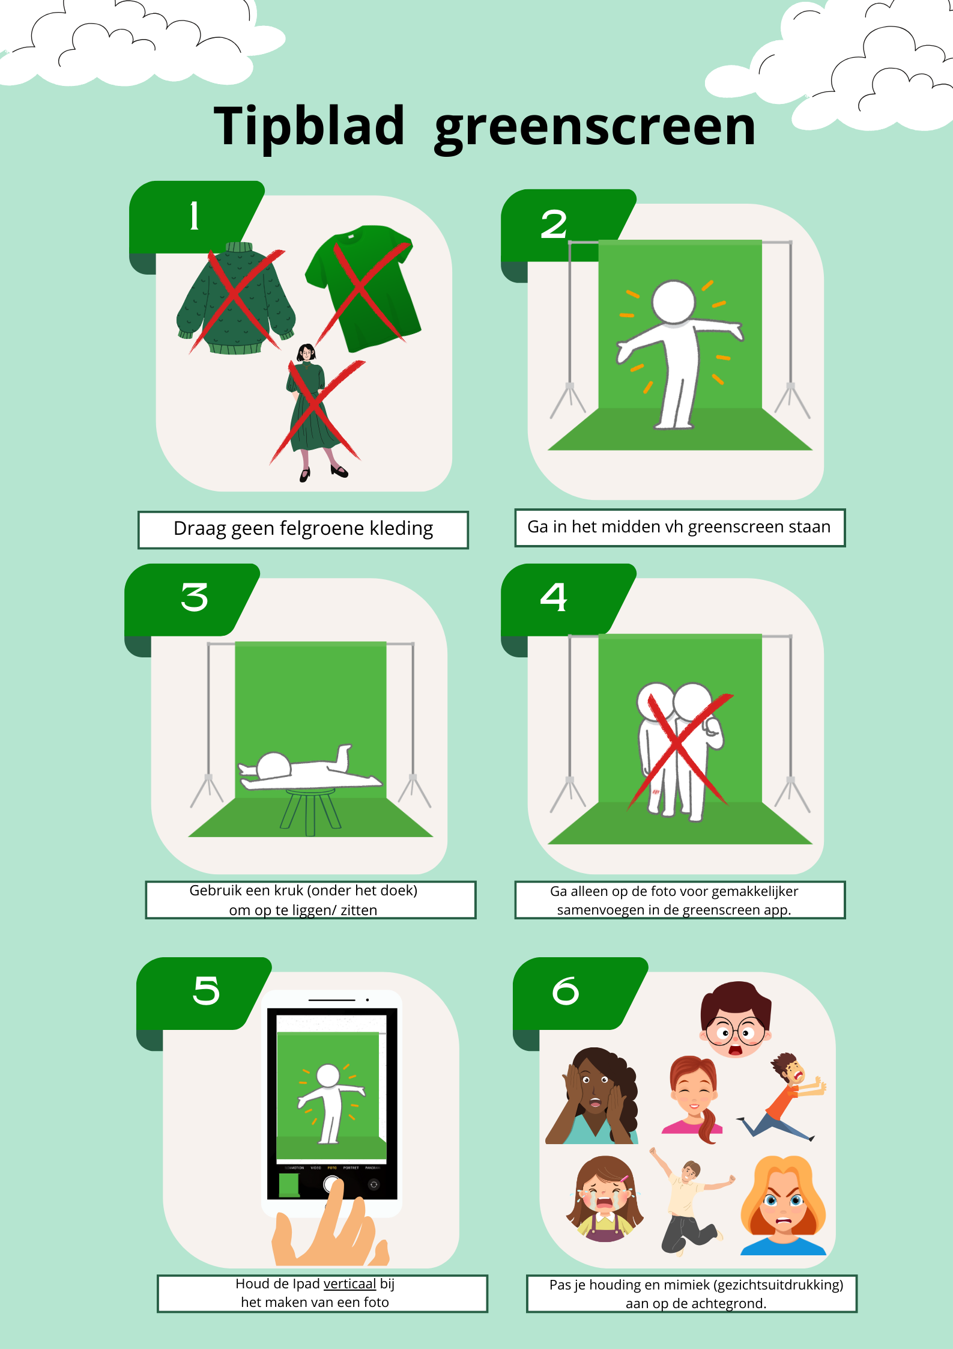
Bijlage 6
Stappenplan Imovie

Open de Imovie app
Kies voor ‘film’ | 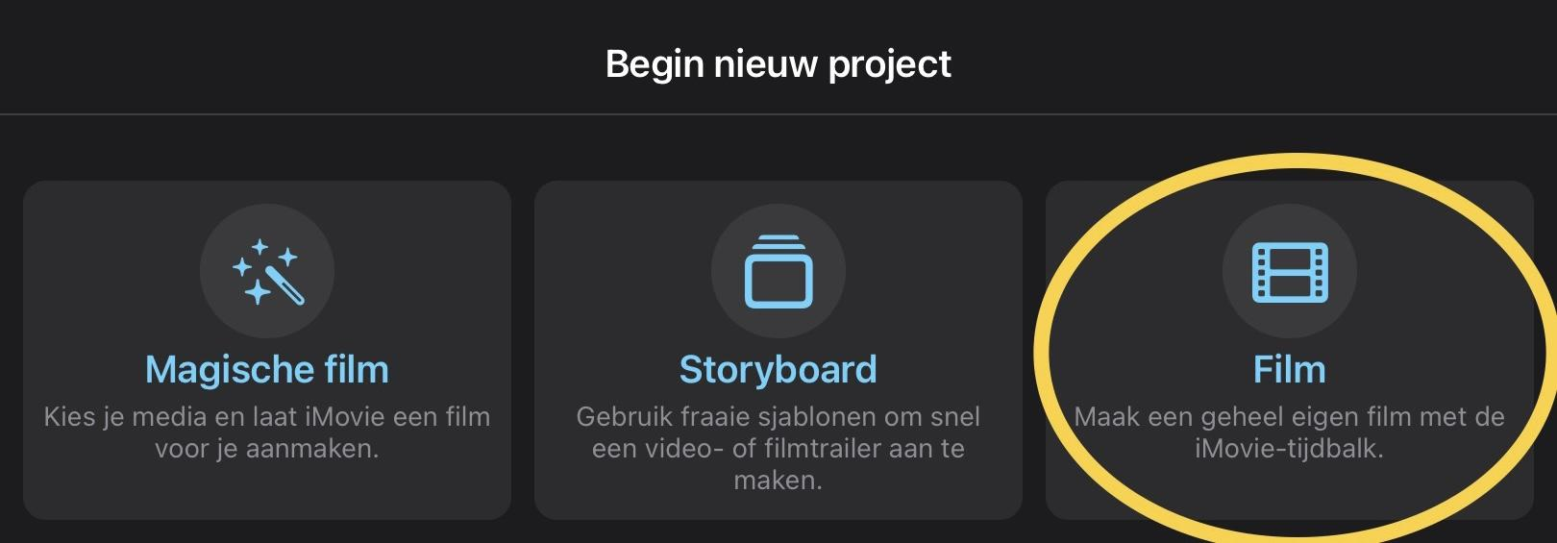
Selecteer je filmpje en afbeeldingen, die je wilt toevoegen aan je film  Klik op ‘Maak film’ | 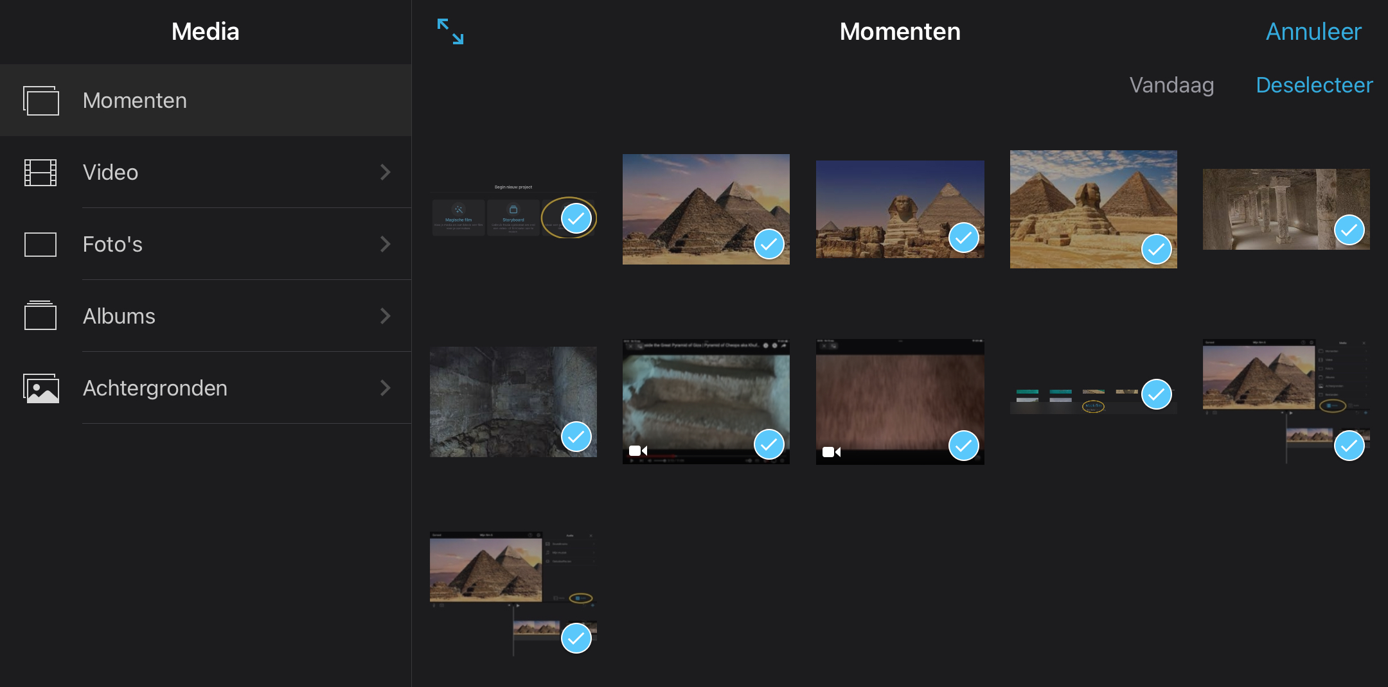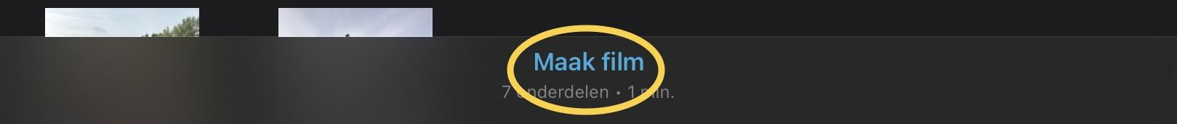
Sleep je foto’s/ filmpjes op goede volgorde: | 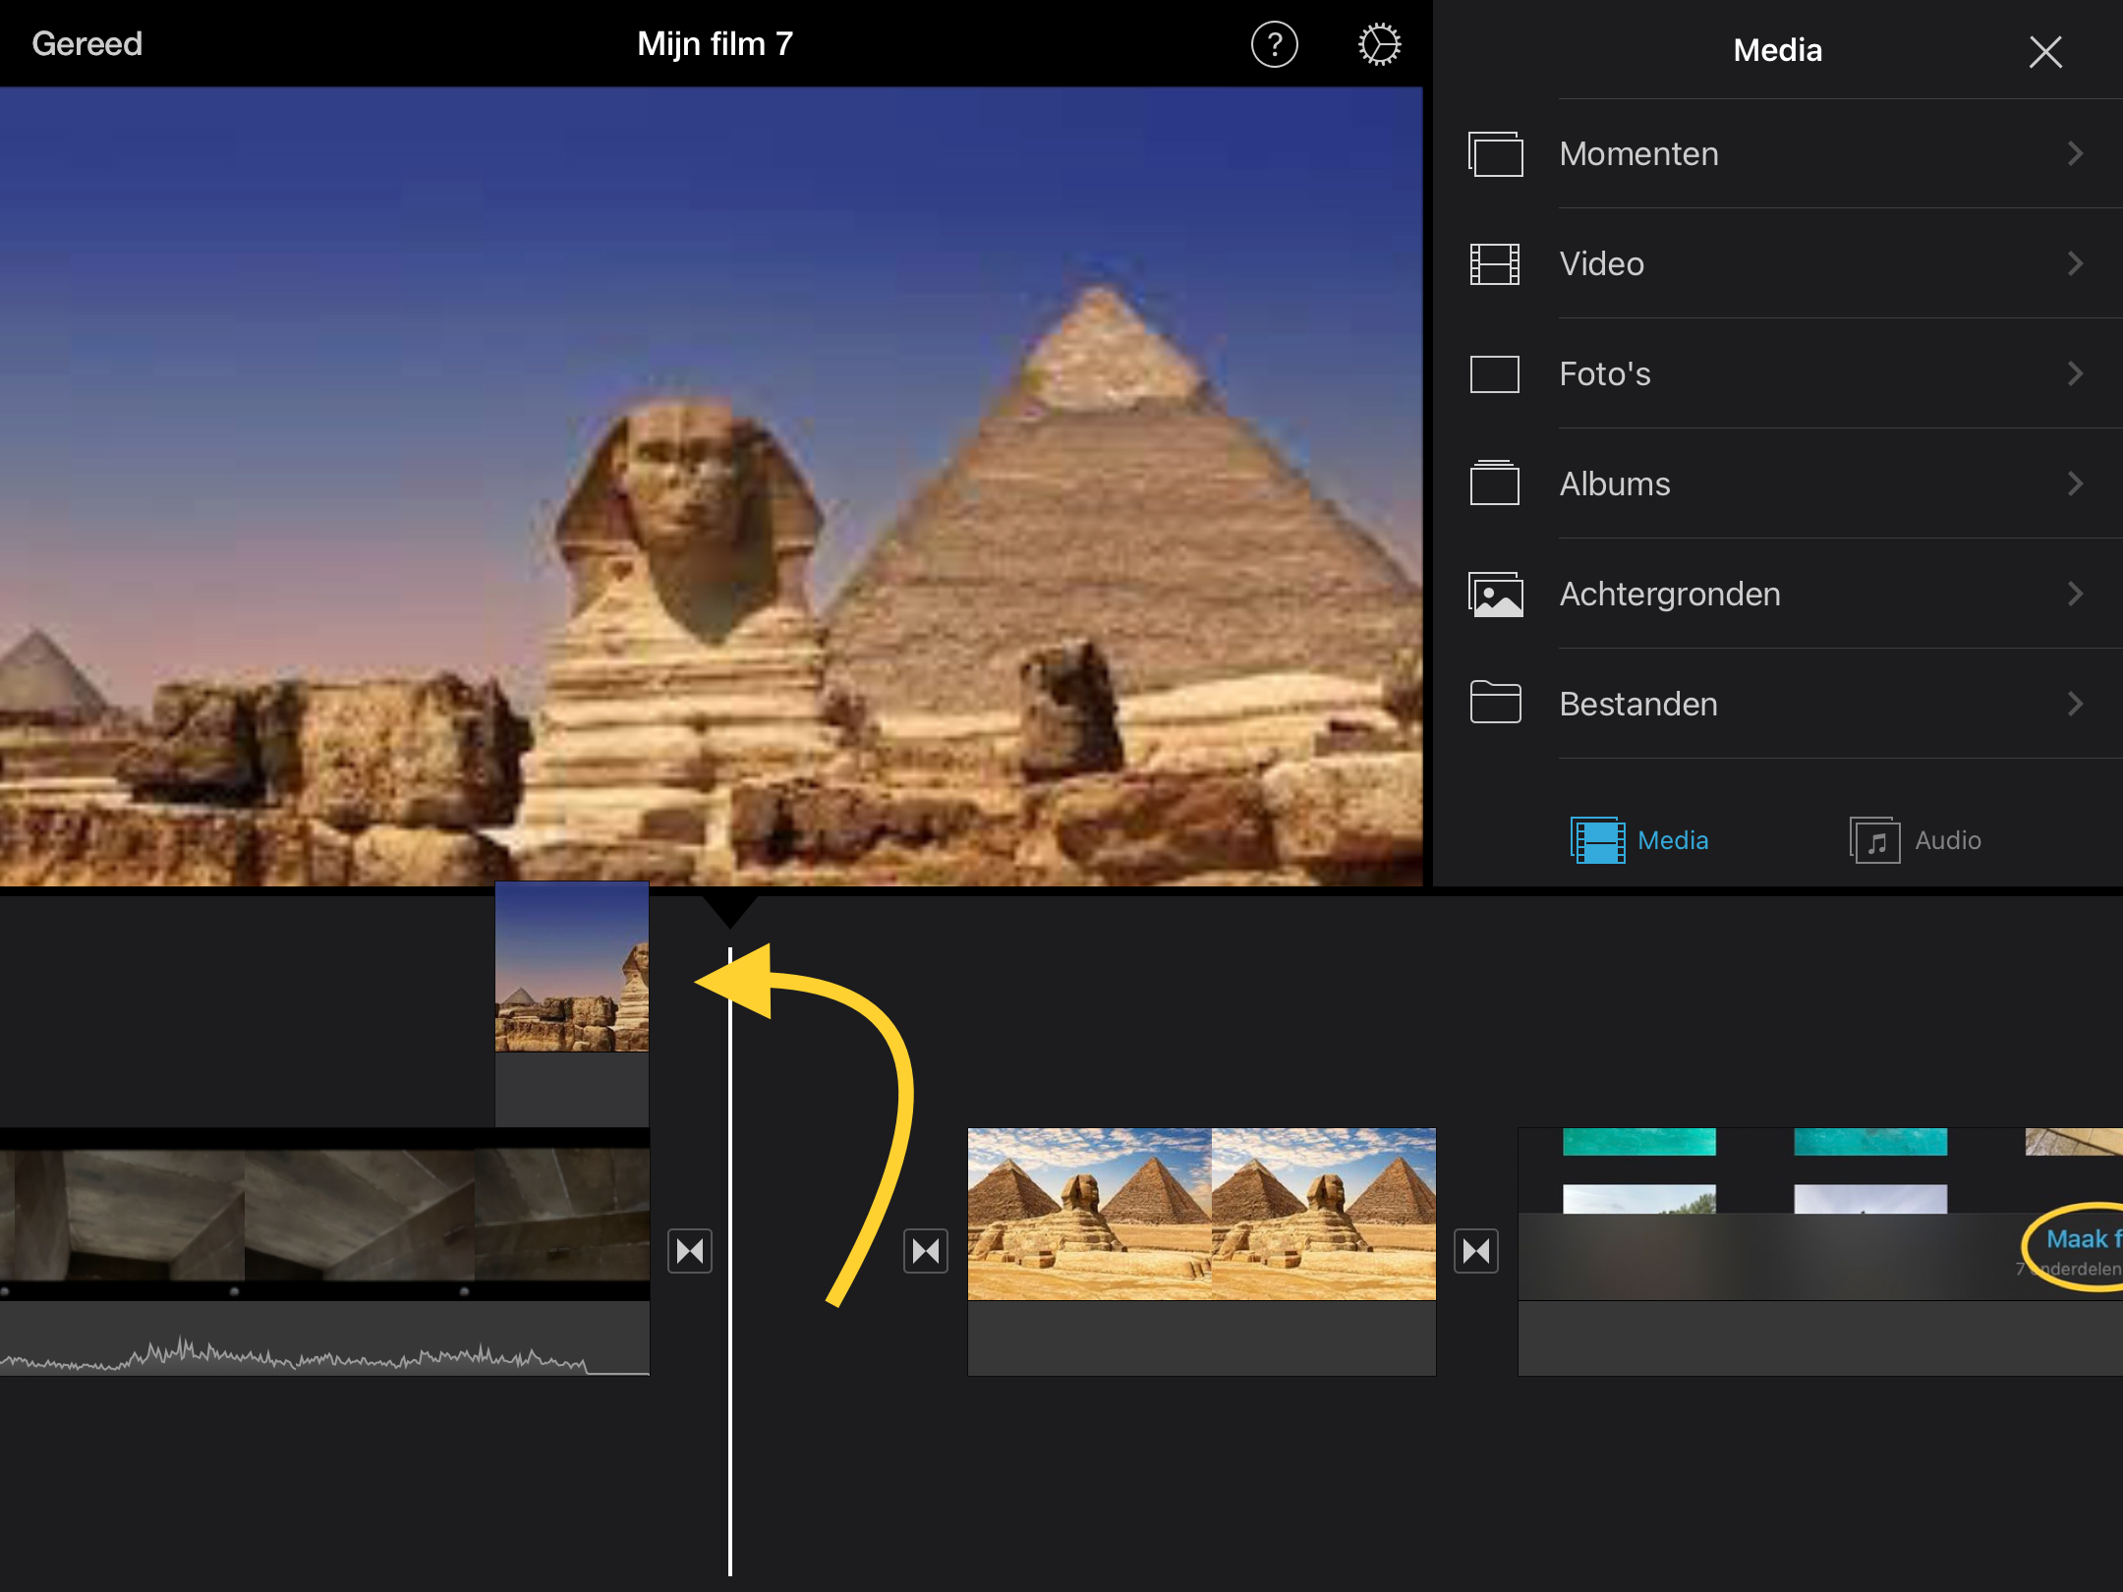
Bij media kun je verschillende bestanden toevoegen | 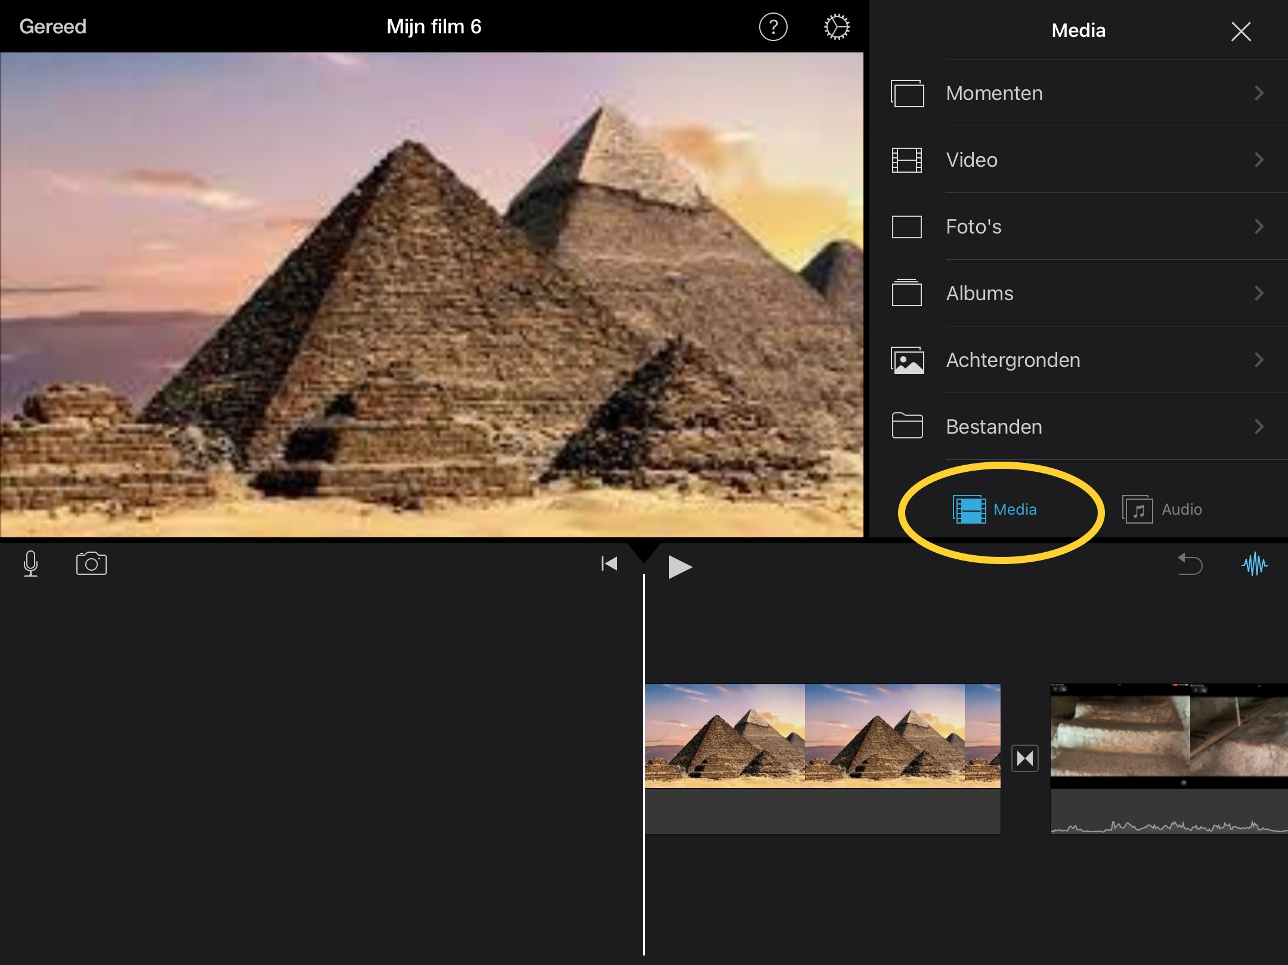
Bij audio kun je geluidseffecten en muziek (soundtracks) toevoegen. | 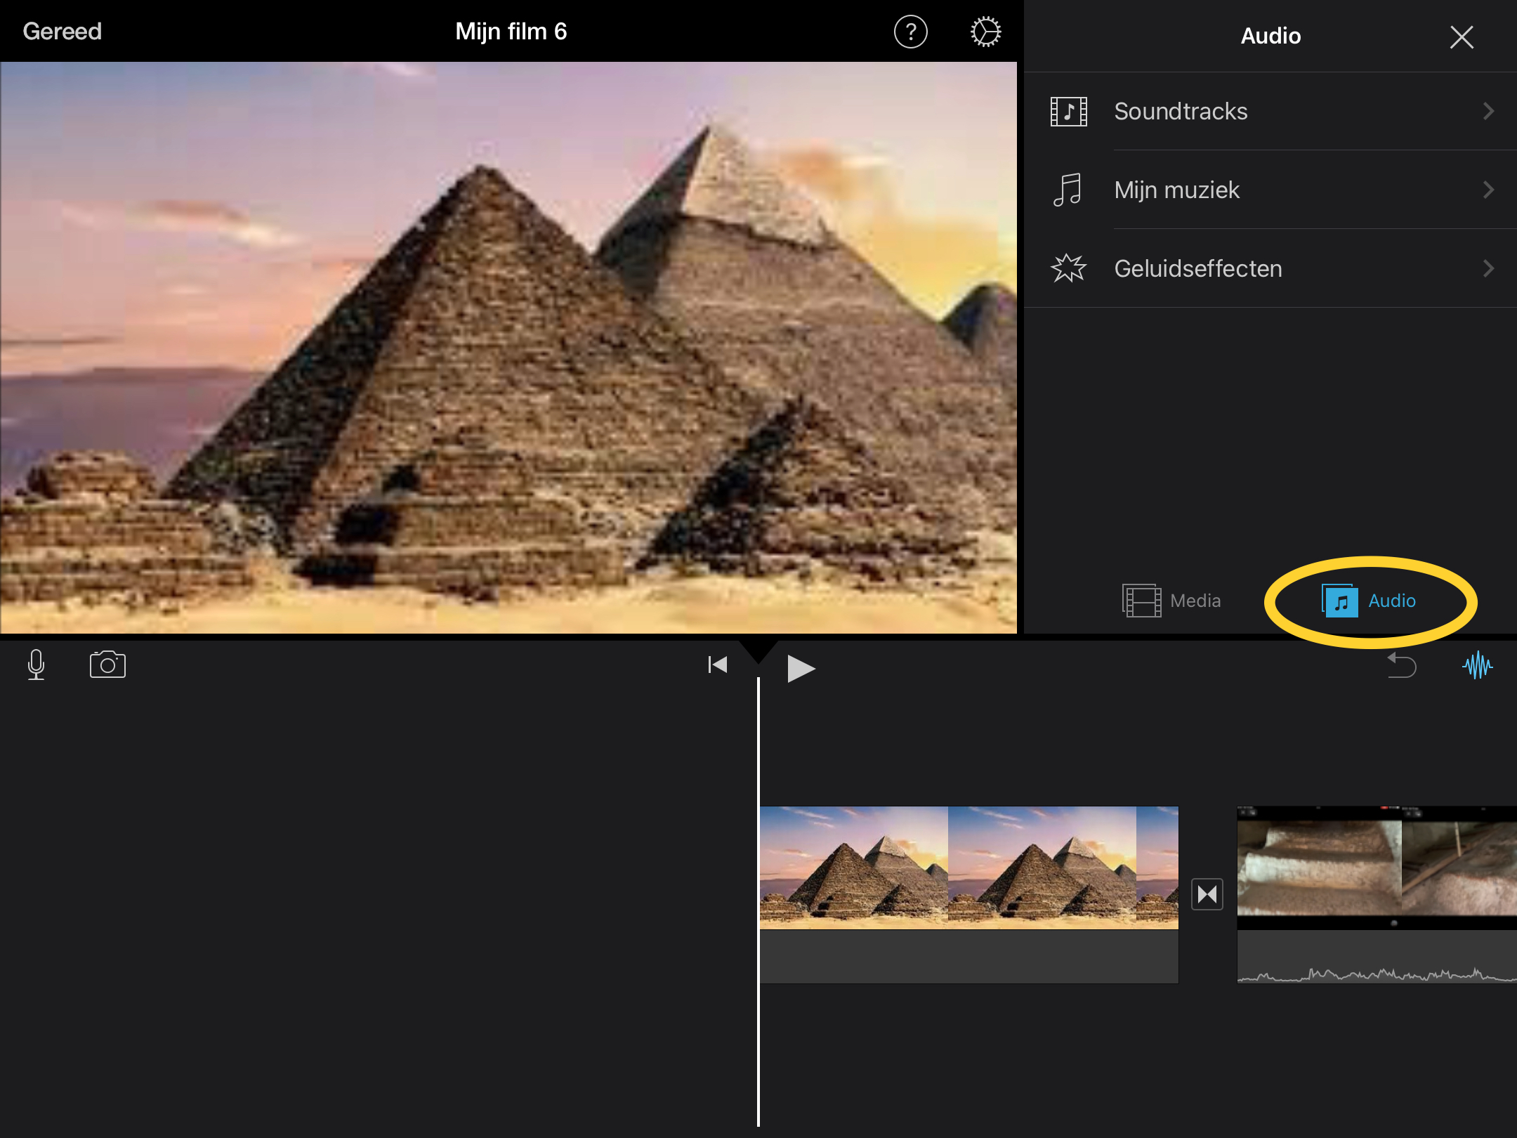
Als je een filmpje/afbeelding selecteert, kun je:

- je filmpje knippen
- snelheid aanpassen
- volume harder of zachter
- titels toevoegen
- filters toevoegen
Je kunt ook zelf tekst inspreken.  Klik op het microfoontje en neem jezelf op. | 